屏東縣萬巒國民小學 品格教育活動成果

實施時間 |  | 100 年 9 月 13 日 |  | 實施地點 |  |  | 三乙教室
實施方式 |  | 學校行事- 彈性課程
參加對象及人次 |  |  | 三年乙班共16人 |  |  | 教師姓名 |  | 張惠玲
活動主題及內容 | 1.能分享自己和家人互動的生活經驗。  2.能說出關於孝順的好話，並省思其所得。  3.能主動參與家庭事務，增進家人情誼。
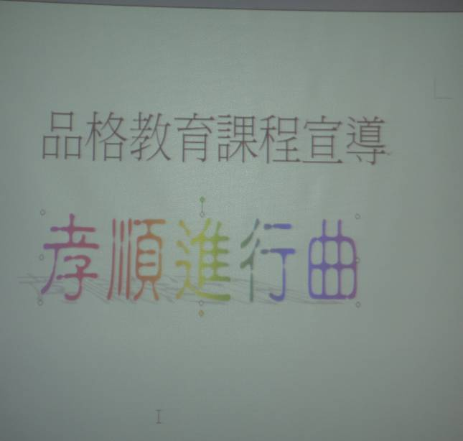 |  |  |  |  | 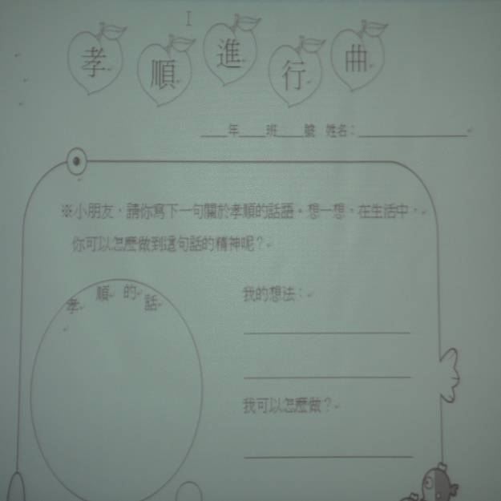
說明：解說課程內容。 |  |  |  |  | 說明：指導學生習寫學習單。
心得與回饋 | 1. 子女要讓父母安心，才是孝順。  2. 當一個聽話的孩子，可以讓父母放心，便是孝順的表現。  3. 關於孝順的話很多，鼓勵兒童於日常生活中實踐。  4. 能了解孝順不能只是懂得，更要身體力行的去做。  5. 希望兒童能發自內心的了解孝順的真諦。

